Вопрос 35:

Построение моделей систем массового обслуживания. Примеры. Из каких характерных частей состоит система массового обслуживания.

Всем нам приходилось сталкиваться с системами массового обслуживания, но до сих пор мы не обращали на это внимание. Каждый раз когда мы заходим в магазин, в столовую или стоим в очереди за билетами в кассу, мы сталкиваемся с системой массового обслуживания. Системы массового обслуживания (СМО) состоят из одного или нескольиз устройств которые обслуживают поступающие требования. Приведем одни из часто встречающихся в реальности систем массового обслуживния, укажем, что в них является устройствами обслуживания, а что требованиями.

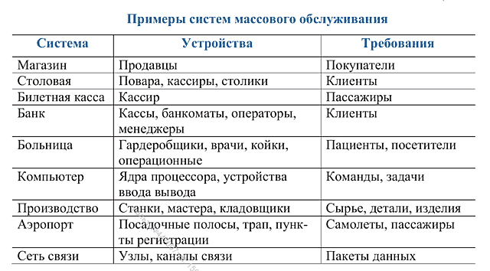

Для моделирования систем массового обслуживания необходимо задать и определить следующие основные части СМО:

1. Входящий поток требований, поступающий на обслуживание;
2. Способ организации очереди;
3. Правила обслуживания требований;
4. Выходящий поток требований;
5. Режимы работы системы;

**Входящий поток требований** имитирует приход покупателей, клиентов итд., необходим задать моменты времени поступления требований. Моменты времени могут быть ***детерминированы***(определены точно), например, каждые 10 минут, или ***стохастическими***(вероятностными), например, каждые 10 минут ± 3 минуты. Как правило, задают закон распределения для интервалов между поступлениями, в простейшем случае это может быть равномерное распределение от **a** до **b**. Одним из основных законов поступления требований является стационарный Пуассоновский поток, в котором поступление следующих требований не зависит от ранее пришедших требований и интервалы между поступлениями описывается по экспоненциальному закону со своей постоянной интенсивностью λ.

**Способ организации очереди** может быть ***FIFO*** (first in, first out (обычная очередь)) или ***LIFO*** (last in, first out (принцип стека)). Помимо всего очередь может быть организована с **приоритетами** и **без приоритетов**, например, пенсионеры обслуживаются вне очереди. Самих очередей так же может быть несколько, например, в парикмахерской посетители могут занимать очередь к мастеру мужских стрижек или женских. На очередь могут быть наложены ограничения по длине или по времени пребывания, например, в маленький магазин больше 20 покупателей не влезает, и 21 первый не может зайти, или если время, проведенное в очереди, превышает 10 минут, то покупатель идет в другой магазин.

**Правила обслуживания требований** в основном задают длительность обслуживания каждого требования и количеством параллельно обслуживаемых требований. Длительность обслуживания также может быть, как ***детерминированным***, так и ***стохастическим***. Время обслуживания может подчиняться совершенно разным законам распределения в зависимости от обслуживающего устройства. В простейшем случае можно задать время обслуживание равномерным распределением от **a** до **b**, можно задать нормальным распределением со среднем значением **m** и среднеквадратичным отклонением **Ϭ**. Если в системе предусмотрена возможность параллельной обработки нескольких требований, например, когда в магазине два продавца, то такую систему называют ***многоканальной*.** Если после обслуживания на одном устройстве требование попадает на следующее устройство, например, после продавца покупатель оплачивает товар на общей кассе, то такую систему называют ***многофазной***. Помимо этого, системой может быть предусмотрено прерывание обслуживания одного требования взамен начала обслуживания одного требования взамен начал обслуживания более срочного, например, когда в регистратуре больницы помимо обслуживания посетителей приходится отвечать на навязчивые телефонные звонки.

**Выходящий поток** требований образуется во время работы модели системы массового обслуживания, в него могут входить обслуженные требования или требования, в обслуживании которых было отказано. Для многофазных систем выходящий поток может являться входящим для следующих фаз обслуживания. Иногда интересно следить за характеристиками выходящего потока.

**Режимы работы** могут существенно влиять на СМО. Например, работа пригородных касс, как правило, имеет максимум работающих окон в утренние часы пик, затем часть окон сокращается. В банке или в любом другом месте, например, может быть четыре работающих оператора, а во время обеда остается только двое, затем пообедавшие операторы сменяют друг друга и идут обедать другим два, и когда обед заканчивается опять работают все четыре оператора.